Door met de hand te schrijven,

leren kinderen beter,

zegt studie

Pen op papier zetten is misschien wel belangrijker dan we aanvankelijk dachten.

+ Een nieuwe Noorse studie suggereert dat schrijven met de hand het leervermogen van kin-deren verbetert.
+ Sommige scholen in Scandinavië leren kinderen niet langer met de hand schrijven ten gun-ste van digitaal leren.
+ Terwijl de schermtijd toeneemt tijdens COVID-19 en in schoolcurricula, zijn zachte vaar-digheden zoals het opbouwen van gezonde relaties en veerkracht van vitaal belang voor de gezondheid van kinderen.
+ De arbeidsmarkt van morgen zal een balans moeten vinden tussen zowel harde als zachte vaardigheden.

In ons digitale tijdperk lijkt het misschien achterhaald om iets met de hand te schrijven dat verder gaat dan de boodschappenlijst, maar een nieuwe Noorse studie suggereert, dat hand-schrift wellicht voordeliger is dan typen.

In feite is het "essentieel" dat kinderen op school leren schrijven met de hand, concludeert de Nederlandse neurowetenschapper professor Audrye van der Meer van de Noorse Universiteit voor Wetenschap en Technologie (NTNU).

In de kleine studie, die voortbouwt op haar eerdere werk uit 2017, heeft prof. Van der Meer 12 jongvolwassenen en 12 kinderen aangesloten op een elektro-encefalogram (EEG), dat her-sengolfpatronen volgt en registreert om te zien welke delen van de hersenen in actie zijn ge-komen door met pen en papier te schrijven.

De deelnemers kregen 15 verschillende woorden op een scherm te zien en werden gevraagd om een ​​digitale pen te gebruiken om ze op een touchscreen te schrijven en te tekenen, en een toetsenbord om ze te typen.

Het onderzoek, gepubliceerd op Frontiers in Psychology, toonde aan hoe delen van de herse-nen werden geactiveerd wanneer de proefpersonen met de hand tekenden en schreven. De be-vindingen suggereren, dat de beweging en de cognitieve inspanning die beide activiteiten ver-eisen (in tegenstelling tot de repeterende typeactie met één vinger) de hersenen beter in staat stellen om nieuwe informatie te coderen.

Leren door te schrijven
"De subtiele en nauwkeurig gecontroleerde bewegingen die betrokken zijn bij het schrijven met de hand, dragen bij aan de activeringspatronen van de hersenen die verband houden met leren", schreven de auteurs. "We vonden geen bewijs van dergelijke activeringspatronen bij het gebruik van een toetsenbord."
Het lijkt erop dat het zetten van pen op papier (of stylus op scherm) meer zintuiglijke ervaring inhoudt - of zoals prof. Van der Meer het zegt: het "geeft de hersenen meer 'haken' om je her-inneringen aan op te hangen".

“Veel zintuigen worden geactiveerd door met de pen op papier te werken, de letters te zien die je schrijft en het geluid te horen dat je maakt tijdens het schrijven. Deze zintuiglijke ervarin-gen creëren contact tussen verschillende delen van de hersenen en openen de hersenen voor leren. We leren allebei beter en onthouden beter," zei ze.

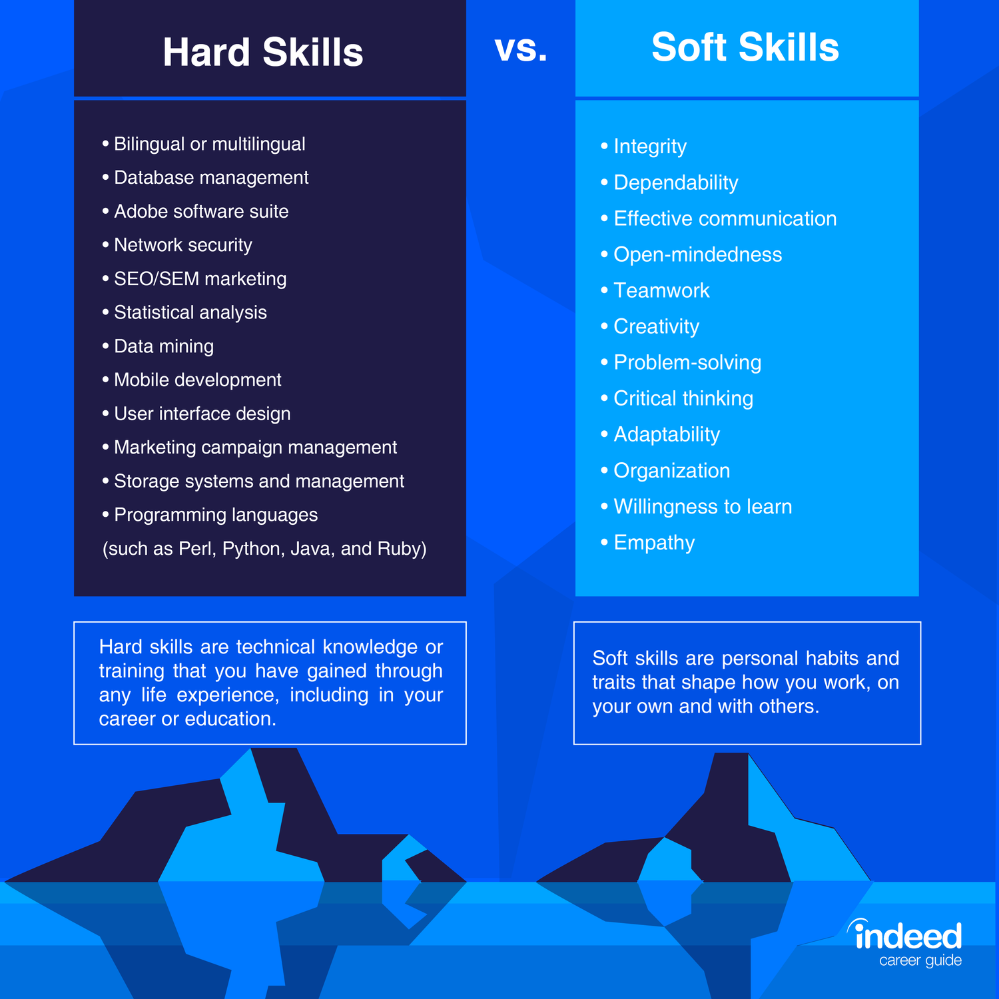
Hoe zijn harde en zachte vaardigheden te vergelijken?
Afbeelding: Indeed

Harde vaardigheden versus zachte vaardigheden
Voordat de COVID-19-pandemie scholen over de hele wereld dwong te sluiten en de scherm-tijd zou toenemen, toonde de EU Kids Online 2020- enquête aan, dat het gebruik van smart-phones en internet door kinderen in 19 EU-landen in 10 jaar exponentieel was toegenomen. Sommige landen meldden, dat kinderen meer dan drie uur per dag op schermen doorbrachten.
Landen als Finland, Noorwegen en de Verenigde Staten hebben de afgelopen jaren cursieve of klassikale schrijflessen laten vallen ten gunste van typelessen om kinderen te helpen digi-tale vaardigheden te leren.

Professor Van der Meer zegt dat, hoewel digitaal leren belangrijk is, het "essentieel is om het schrijven met de hand op school te behouden", omdat het een levendig leerplatform creëert.

“Een optimale leeromgeving moet het beste uit alle disciplines bevatten, gezien de sterke pun-ten en ondersteuning die elk van hen biedt. Op deze manier kunnen zowel de cognitieve ont-wikkeling als de leerefficiëntie worden versterkt, en kunnen leerlingen en studenten van alle leeftijden en hun leraren gelijke tred houden met de technologische ontwikkeling en digitale uitdagingen die komen gaan."

In het VK is er bemoedigend onderzoek naar de voordelen van soft skills bij het helpen van de volgende generatie werknemers.

Bron
Writing by hand makes children better at learning, study says, Lucy Foster, World Economic Forum, 12 Oct. 2020

https://www.weforum.org/agenda/2020/10/handwriting-children-digital-soft-skills/
(This article is part of the The Jobs Reset Summit)

DS/26.10.20

